De Toy Story à la réalité: Comment la technologie a révolutionné l'industrie des jouets

Identifiant unique: 4aac4f3a-4293-46b7-9191-edca9ec53492

Généré par: dsqdsqd

Date: 10/04/2025 20:16

## Image Générée

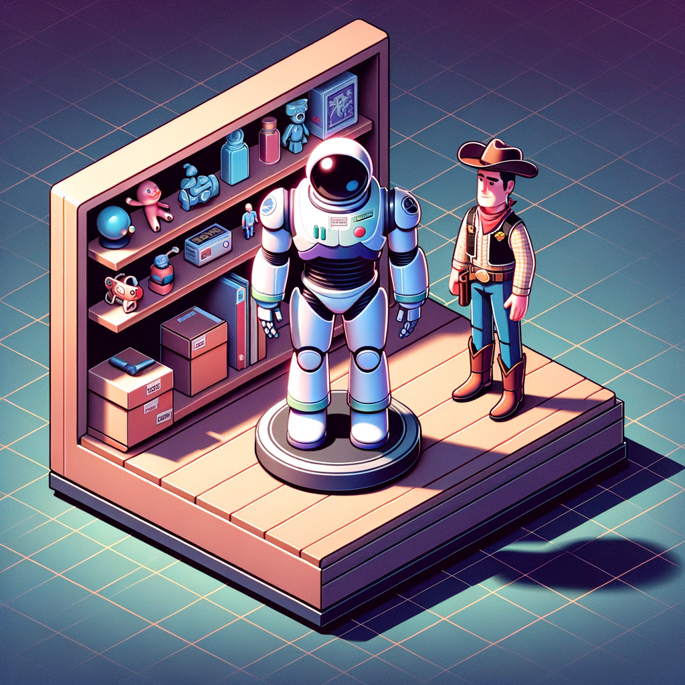

## Image Suggérée

Une image montrant une scène du film Toy Story avec Buzz Lightyear et Woody, juxtaposée avec une image réelle de ces jouets sur une étagère. Cette image symbolise le lien entre le film, la technologie et le monde réel des jouets.

**Peut-on imaginer un monde où les jouets prennent vie une fois que nous avons quitté la pièce?** C'est le concept fantastique qui a alimenté la série de films emblématiques de Pixar, Toy Story. Mais au-delà de l'écran, la technologie a réellement transformé l'industrie du jouet, créant des expériences de jeu plus interactives et innovantes pour les enfants et les adultes.   
  
**L'ère numérique et le monde du jouet**, bien que semblant à première vue à des kilomètres de distance, sont en réalité de plus en plus entrelacés. L'essor des technologies numériques a permis la création de jouets intelligents, qui peuvent interagir avec leur environnement et répondre aux actions de l'utilisateur. Les jouets connectés, qui peuvent être contrôlés via une application mobile ou un ordinateur, sont également devenus de plus en plus courants.   
  
**L'émergence des jouets intelligents** a ouvert la voie à de nouvelles formes de jeu, où les enfants peuvent non seulement interagir avec leurs jouets, mais aussi apprendre de nouvelles compétences. Par exemple, des jouets programmables peuvent initier les enfants au codage, tandis que des jouets interactifs peuvent aider à développer des compétences sociales et émotionnelles.   
  
**La réalité augmentée**, une technologie qui superpose des images numériques sur le monde réel, a également trouvé sa place dans l'industrie du jouet. Des applications de réalité augmentée peuvent transformer un jouet physique en personnage de jeu vidéo, créant une expérience de jeu immersive et engageante.   
  
**L'importance de la sécurité des jouets numériques** ne peut être sous-estimée. Avec l'augmentation du nombre de jouets connectés, la question de la sécurité des données et de la vie privée est devenue une préoccupation majeure. Il est essentiel que les fabricants de jouets mettent en place des mesures de sécurité robustes pour protéger les informations personnelles des utilisateurs.   
  
**Toy Story et l'industrie du jouet** ont évolué de pair. Les films ont capturé l'imagination du public en donnant vie aux jouets, tandis que l'industrie du jouet a utilisé la technologie pour rendre cette idée une réalité. Alors que la technologie continue de progresser, nous pouvons nous attendre à voir encore plus d'innovations dans le monde du jouet.   
  
En conclusion, **la technologie a transformé l'industrie du jouet**, créant des expériences de jeu plus engageantes et éducatives pour les enfants. Tout comme dans Toy Story, les jouets peuvent maintenant interagir avec leur environnement et même avec leurs utilisateurs. Mais contrairement à Toy Story, ce n'est pas de la magie - c'est la technologie.

## Hashtags

#ToyStory #IndustrieDuJouet #Technologie #JouetsIntelligents #RéalitéAugmentée #SécuritéDesJouets #Innovations